## 1.2 Planificación

Por periodo de prueba gratis con la herramienta de ganttpro, nos vemos obligado a crear una cuenta nueva para poder seguir utilizando la herramienta.

Debido a que hicimos uso de la plataforma de prueba de GanttPro, la planificación hecha no podemos compartir en enlace, a menos que pagemos una cuota premium. Por lo que optamos por incluir al profe como miembro para que pueda ver la planificación.



Compartiendo el proyecto a través de correo de UAH.

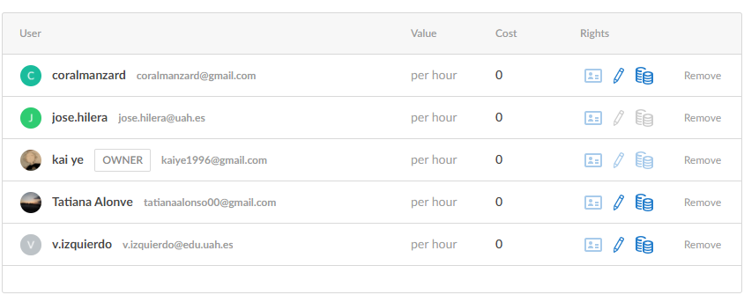

6.1.1 Descripción de la situación

Un grupo de estudiante de informática de la Universidad de Córdoba intenta llevar a cabo un proyecto de desarrollo software, para diseñar los diagramas que necesitan decide utilizar la tecnología de modelado textual.

6.1.2 Recomendación de tecnología a utilizar

|  |  |  |
| --- | --- | --- |
| Criterios relevantes para la decisión | Ventajas de yUML | Ventajas de PlantUML |
| Integración con otros softwares | No se puede integrar con otras herramientas, ya que es modelado textual online | se puede integrar con multitud de IDEs y editores de texto: Eclipse, Netbeans, Intellij, Atom, Sublime, Emacs, etc. |
| Generación de Diagramas | diagramas de casos de uso, diagramas de clases y diagramas de actividad | diagramas de secuencia, diagramas de casos de uso, diagramas de clases, diagramas de actividades, diagramas de componentes, diagramas de estados, diagramas de objetos, en beta de prueba diagramas de despliegue, diagramas de tiempo |
| Permite Almacenamiento Online | Permite almacenamiento online para acceder desde cualquier lugar con el usuario registrado | Dispone de almacenamiento online por uso de PlantText, pero con opción de descargar la aplicación de PlantUML |
| Formatos para exportar | Permite editar mas tarde en la página, también permite exportar en formato de PNG, PDF, JPEG, JSON, SVG vector Graphics. | Permite exportar en formato de PDF, SVG y en beta de prueba XMI |